**МИНИСТЕРСТВО ЦИФРОВОГО РАЗВИТИЯ, СВЯЗИ И МАССОВЫХ КОММУНИКАЦИЙ РОССИЙСКОЙ ФЕДЕРАЦИИ**

Ордена Трудового Красного Знамени федеральное государственное бюджетное образовательное учреждение высшего образования

**Московский технический университет**

**связи и информатики**

──────────────────────────────────────

Факультет СиСС

Кафедра “Сети связи и системы коммутации”

**Практическая Работа**

**№ 1**

по дисциплине «Инфокоммуникационные сети и системы связи»

на тему:

**«Сети фиксированной телефонной связи»**

Вариант № 13

Выполнил: студ. гр. БСС2202

Кручинкин С. С.

Проверил: ст. пр.

Максимов С. П.

Москва 2024

1. 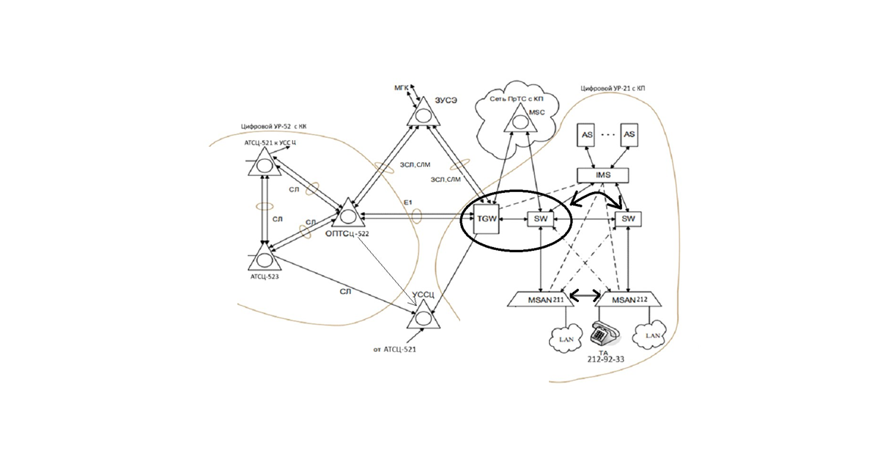**Структурная схема фрагмента ГТС**

**2. Расчет Миллионных зон.**Так как у нас емкость ГТС 2.2 млн номеров то мы берем 3 миллионных зон.

Емкость ГТС, млн. номеров: 3

|  |  |  |
| --- | --- | --- |
| Нумерация | Действующие | Резерв |
| 200-00-00 по 279-00-00 | 800 тыс. NN | 200тыс. NN |
| 300-00-00 по 389-00-00 | 900 тыс. NN | 100тыс. NN |
| 400-00-00 по 479-00-00 | 200 тыс. NN | 200 тыс. NN |

3 миллионная зона: нумерация с 200-00-00 по 279-00-00

4 миллионная зона: нумерация с 300-00-00 по 389-00-00

5 миллионная зона: нумерация с 400-00-00 по 479-00-00

**Пункт 3: На схеме показать допустимую величину потерь сообщений на всех участках сети при связи трех ТА между собой.**

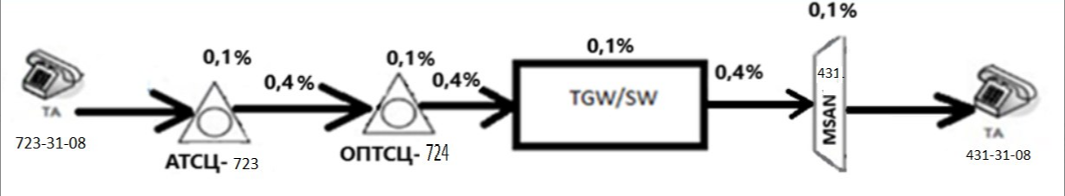

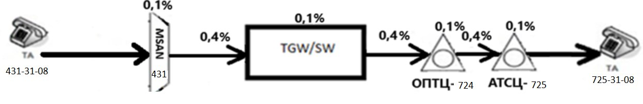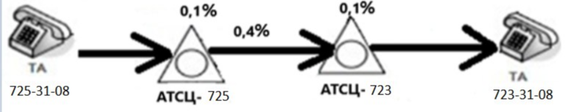

***Рис 2. Расчет потерь при связи трех ТА между собой***

ТА 723-31-08→АТСЦ-723→ОПТСЦ-724→(TGW/SW)→MSAN431→ТА 431-31-08 = 1.6%

ТА-431-31-08→MSAN431→(TGW/SW)→ОПТСЦ-724→АТСЦ-725→ТА725-31-08 =1.6%

ТА-725-31-08→АТСЦ-725→АТСЦ-723→ТА-723-31-08 = 0.6%

**4. Выбор тип городского кабеля чтоб выполнялось условие LijAk ≤ 6 дБ**

Считаем протяженность кабеля для своего варианта:

1. L1: 0,9 + 0,1*18 = 2,7 (км) (ТА 472-34-33 🡪 MSAN 472)
2. L2: 3,8 + 0,1*8 = 4.6 (км) (ТА 621-31-21 🡪 АТСЭ 621)
3. L3: 4,9 + 0,1*8 = 5,7 (км) (ТА 623-11-14 🡪 АТСЭ 623)

Считаем протяженность кабеля для своего варианта:

1. L(1) = 0.9+0.1*13=2.2(км) (ТА 723-31-08 => АТСЦ-723)
2. L(2) = 3,8+0,1*13 = 5.1(км) (ТА 431-31-08 => MSAN 431)
3. L(3) = 4,9+0,1*13 = 6.2(км) (ТА 725-31-08 => АТСЦ 725)

Проверяем условие LijAk≤ 6 (дБ):

Для L(1)=2.2(км):

* **L1 *α1** = 2.2 км*1.54 дБ/км=3,388 дБ; 3,388 дБ<6 дБ; подходит, берём кабель ТПП с диаметром жилы 0.4 мм.

Для L(2)=5.1(км):

* **L2 *α1** =5.1 км*1.54 дБ/км=7,854 дБ; 7,854 дБ>6 дБ; берём кабель ТПП с диаметром жилы 0.4 мм, не подходит
* **L2 * α2 =** 5.1 км*1.23 дБ/км=6,273 дБ; 6,273 дБ>6 дБ; берём кабель ТПП с диаметром жилы 0.5 мм, не подходит
* **L2 * α3 =** 5,1 км*0,72 дБ/км=3,672 дБ; 3,672 дБ<6 дБ; подходит, берём кабель ТПП с диаметром жилы 0.7 мм.

Для L(3)=6.2(км):

* **L3 * α1 =** 6.2 км*1,54 дБ/км=9.548; 9,548 дБ>6 дБ; берём кабель ТПП с диаметром жилы 0.4 мм, не подходит
* **L3 * α2** = 6.2 км*1,23 дБ/км=7.626; 7,626 дБ>6 дБ; берём кабель ТПП с диаметром жилы 0.5 мм, не подходит
* **L3 * α3 =** 6.2 км*0,72 дБ/км=4,464; 4,464 дБ<6 дБ; подходит, берём кабель ТПП с диаметром жилы 0.7 мм.

Вывод из пункта 4:

* Для длины L1 =2.2(км) мы берем кабель типа ТПП с диаметром жил 0,4 (мм) dж= 4 (мм)
* Для длины L2=5.1(км) мы берем кабель типа ТПП с диаметром жил 0,7 (мм) dж= 0,7 (мм)
* Для длины L3=6.2(км) мы берем кабель типа ТПП с диаметром жил 0,7 (мм) dж= 0,7 (мм)

13. Поясните, почему на аналоговых сетях максимально допустимое затухание абонентских линий принято 5 дБ, а на цифровых – 6 дБ?

Ответ:

Максимально допустимое затухание 5 дБ на аналоговых абонентских линиях установлено для того, чтобы гарантировать, что сигнал будет достаточно сильным, чтобы преодолеть шумы и искажения, но при этом не будет слишком сильным, чтобы вызвать перегрузку оборудования.

Максимально допустимое затухание 6 дБ на цифровых абонентских линиях установлено с учетом того, что цифровой сигнал может передаваться на большие расстояния с меньшими потерями качества, чем аналоговый.